**УДК 37.017.4:373:378.4:658**

***Н.В. Швайликова***

*г. Гомель, ГГУ имени Ф. Скорины*

**ПРИМЕНЕНИЕ КОМПЛЕКСНЫХ МЕТОДОВ ВОСПИТАТЕЛЬНОЙ И ИДЕОЛОГИЧЕСКОЙ РАБОТЫ В ОБРАЗОВАТЕЛЬНОЙ СИСТЕМЕ:**

**ШКОЛА – УНИВЕРСИТЕТ – ПРЕДПРИЯТИЕ**

Система образования «школа – университет – предприятие» представляет собой важный механизм подготовки личности к жизни в обществе и профессиональной деятельности.

* **Цель:** воспитание ответственного гражданина, патриота, способного адаптироваться к социальным и профессиональным условиям.
* **Идеологическая основа:** патриотизм, гражданственность, профессиональная мотивация.
* **Задачи воспитательной работы:**
  + Формирование нравственных ценностей.
  + Развитие социальных навыков.
  + Профессиональная ориентация и социализация.

**Школа: первый этап воспитательной и идеологической работы**

* **Роль школы:** формирование основы личности.
* **Методы:**
  + Проведение классных часов на темы патриотизма, экологии, культурных ценностей.
  + Организация экскурсий в музеи и культурные центры.
  + Участие школьников в волонтерских программах и социальных проектах.

**Пример:** В рамках классного часа «Моя Родина» ученики обсуждают исторические события, посещают местный краеведческий музей и создают коллективный проект о выдающихся личностях своего региона.

**Университет: центр формирования личности**

* **Роль университета:** углубление знаний и развитие социальных и профессиональных компетенций.
* **Методы:**
  + Участие студентов в студенческих советах и дебатах.
  + Внедрение инновационных методов обучения (кейс-стади, проектное обучение).
  + Организация научных и профессиональных конференций.
  + Внеклассная работа: волонтерство, культурные вечера, обмен опытом с международными студентами.

**Пример:** Студенты организуют дебаты на тему «Роль молодых специалистов в цифровой экономике», где вырабатывают навыки аргументации и критического мышления.

**Предприятие: этап профессиональной социализации**

* **Роль предприятия:** адаптация личности к профессиональной среде.
* **Методы:**
  + Программы наставничества (передача опыта от старших сотрудников).
  + Корпоративные тренинги и мастер-классы.
  + Участие молодых сотрудников в социальных проектах компании.

**Пример:** На предприятии проводится программа «Молодой профессионал», где сотрудники проходят обучение у опытных наставников, изучают корпоративную культуру и участвуют в решении производственных задач.

Таблица 1 - Методы воспитательной и идеологической работы на этапах системы

|  |  |  |  |
| --- | --- | --- | --- |
| **Этапы системы** | **Основные методы воспитательной работы** | **Примеры мероприятий** | **Ожидаемые результаты** |
| Школа | Классные часы, экскурсии, социальные проекты | Урок «Моя Родина», экскурсия в музей | Формирование нравственных ценностей |
| Университет | Студенческие клубы, дебаты, проектное обучение | Конференции, участие в международных обменах | Развитие критического мышления |
| Предприятие | Наставничество, тренинги, корпоративные мероприятия | Программа «Молодой профессионал», корпоративные тимбилдинги | Профессиональная адаптация и социализация |

**Схема: Взаимодействие этапов системы «школа – университет – предприятие»**

* **Школа** → формирование базовых навыков, социальных и культурных ценностей.
* **Университет** → развитие профессиональных компетенций, социальной ответственности.
* **Предприятие** → профессиональная реализация, адаптация в обществе.

**На схеме:**

* Показаны связи между этапами (например, практическая подготовка студентов университетов на предприятиях).
* Основные задачи на каждом этапе.

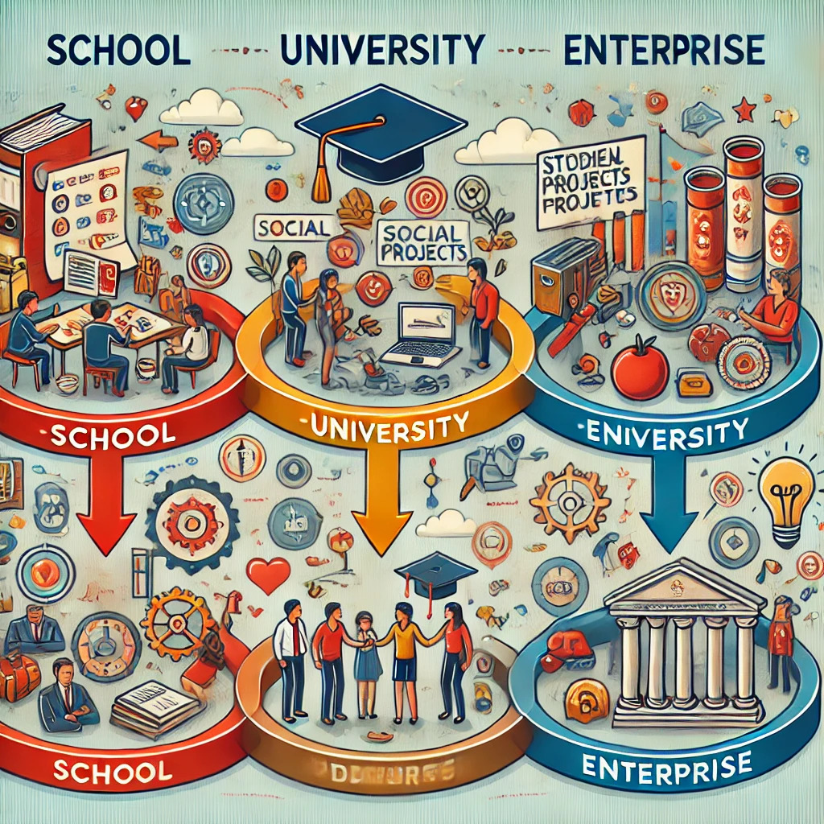

Рисунок 1 - Взаимодействие этапов системы «школа – университет – предприятие»

**Заключение**

Система «школа – университет – предприятие» представляет собой целостный процесс воспитания и профессиональной подготовки личности. Использование комплексных методов воспитательной работы позволяет:

* формировать у молодежи ценностные ориентиры;
* развивать социальные и профессиональные навыки;
* обеспечить успешную адаптацию в профессиональной среде.

**Литература**

1. Федеральный закон от 29 декабря 2012 г. №273-ФЗ "Об образовании в Российской Федерации".
2. Концепция духовно-нравственного воспитания российских школьников. Министерство образования и науки РФ, 2009.
3. Указ Президента РФ от 7 мая 2018 г. №204 "О национальных целях и стратегических задачах развития Российской Федерации на период до 2024 года".
4. Бим-Бад Б.М. "Педагогика: Учебное пособие для вузов". М.: Просвещение, 2020.
5. Гончаров В.В., Самсонова Н.А. "Междисциплинарные подходы к воспитательной работе: от школы к университету". СПб.: Издательство Лань, 2019.